ODGŁOSY Z WIEJSKIEGO PODWÓRKA
- Zabawa ruchowa „Równowaga”. Włączcie poniższy link, posłuchajcie piosenki i spróbujcie wykonać ćwiczenia.

https://www.youtube.com/watch?v=ozI7YcVASgo

- Ćwiczenie ortofoniczne.
Przeczytajcie wspólnie z rodzicami wiersz Edyty Matłosz: „Pokłóciły się zwierzęta”. Powtarzajcie głośno odgłosy zwierząt: „ko, kwa, beee, kwik, hau, gul, miau”.

Edyta Matłosz
„Pokłóciły się zwierzęta...”
Dnia pewnego na podwórku
pokłóciły się zwierzęta o to,
kto ma dłuższą pamięć i kto dłużej z nich pamięta.
Kura: Koo, ko, ko, ko.
Kaczka: Kwaa, kwa, kwa, kwa.
Baran: Beee!
Świnka: Kwik!
Kto z nas dłuższą pamięć ma?
Pies zaszczekał: Hau, hau, hau!
Indyk zagulgotał: Guull,
a kot, który ciągle spał,
miauknął tylko cicho: Miauu.
Nic z tej kłótni nie wynikło,
bo zwierzęta przez dzień cały,
o co była awantura, wszystkie pozapominały...

Spróbujcie wspólnie odpowiedzieć na pytania.

Pytania do wiersza:
– O jakich zwierzętach była mowa w wierszu?
– O co zwierzęta się pokłóciły?
– Co wyniknęło z ich kłótni?

- Piosenka: „Dziadek fajną farmę miał”.
Poproście rodziców o włączenie piosenki. Spróbujcie zaśpiewać.

https://www.youtube.com/watch?v=30nw6AtuGiQ

4. Jakie odgłosy wydają poniższe zwierzęta? Spróbujcie je naśladować.
Policzcie wszystkie zwierzęta.
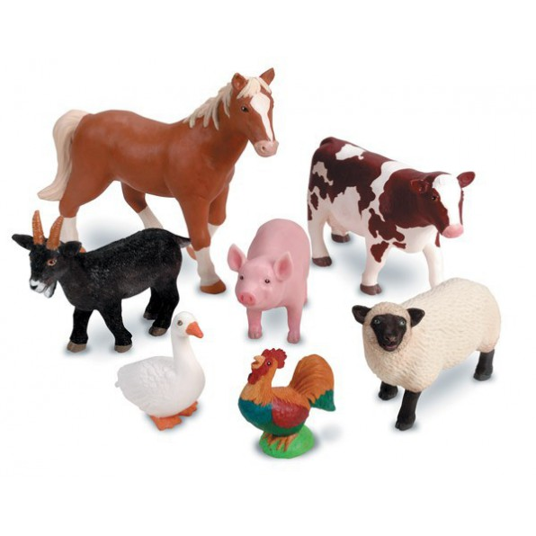

Karta pracy nr 1.
- Połącz takie same zwierzęta.
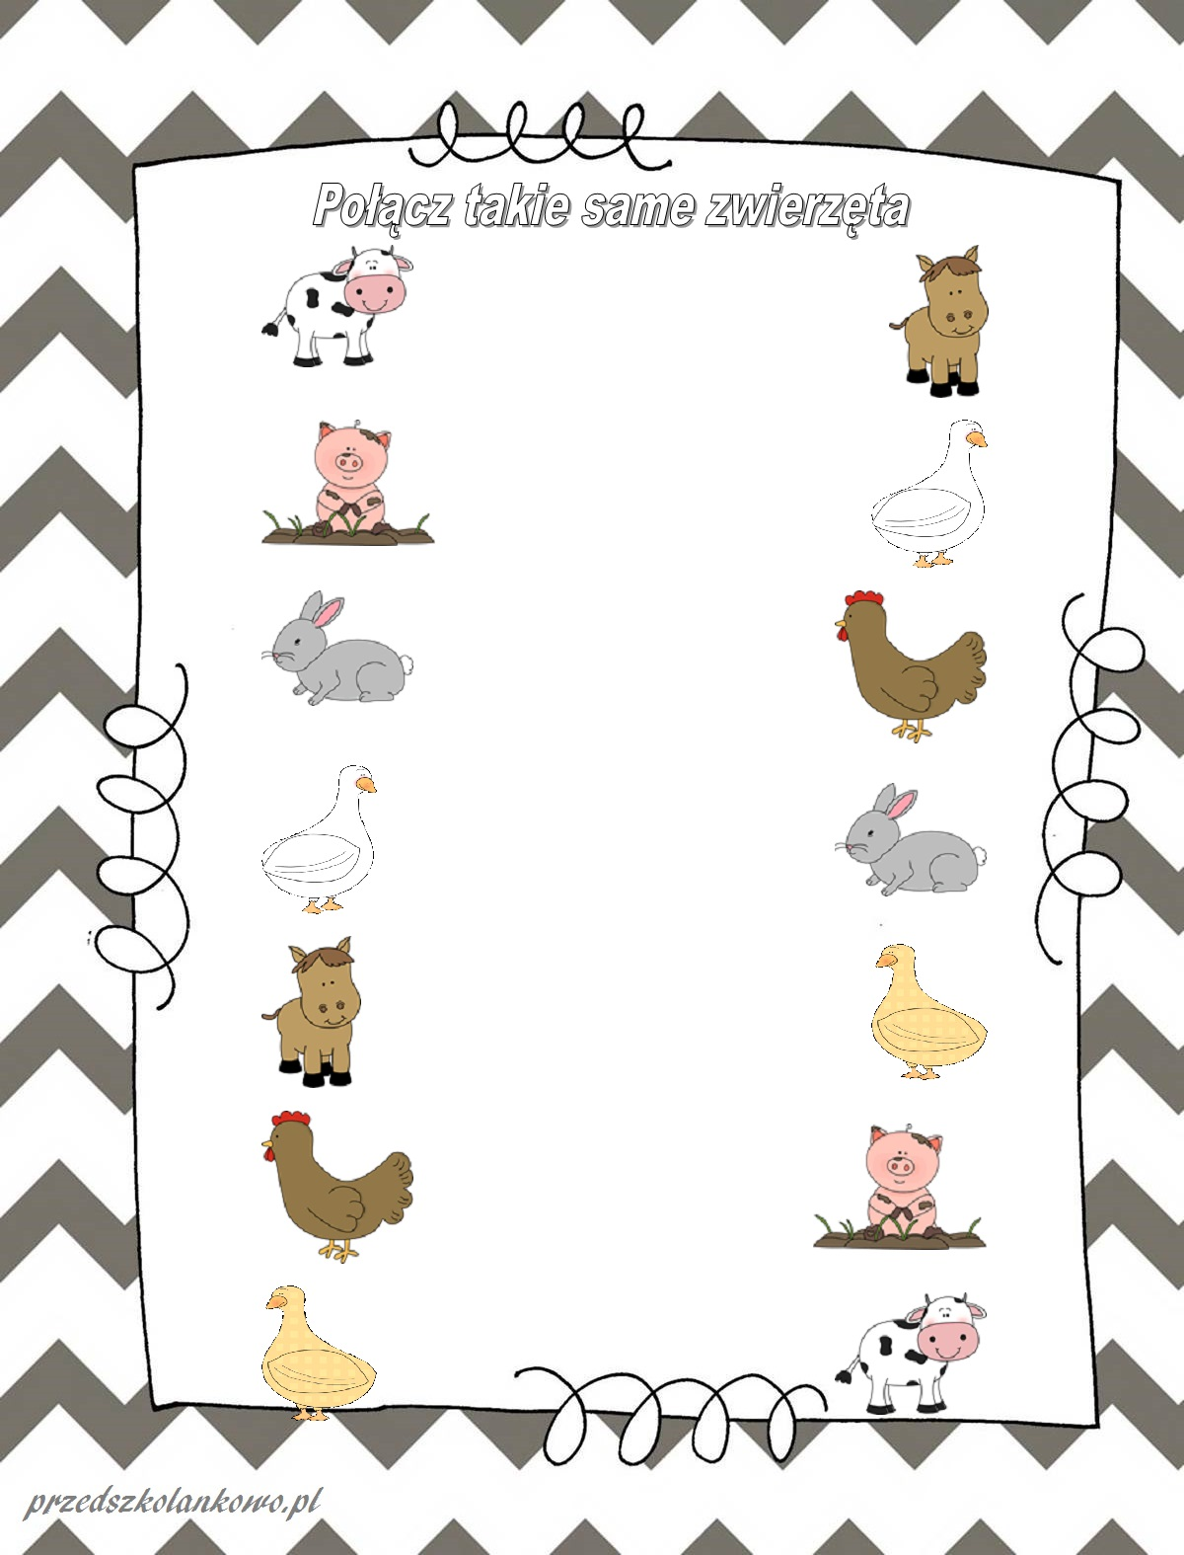

Karta pracy nr 2.
- Zwierzęta pogubiły swoje cienie. Pomóż im je dopasować.
